WITAM DROGIE DZIECI! 29 MAJA
Na pewno jeździcie na zakupy do Krakowa, Proszowic. Jest tam duży ruch uliczny. Wiecie, że dzieciom nie wolno poruszać się samodzielnie, lecz pod opieką dorosłych. Pamiętajcie też o tym, aby wyrobić sobie legitymacje szkolne. Są potrzebne w wielkim mieście, szczególnie na wycieczce.
W Podręczniku na str.24,25 jest ilustracja przedstawiająca ruch uliczny. Przypomnicie sobie ważne znaki drogowe, takie jak przejście dla pieszych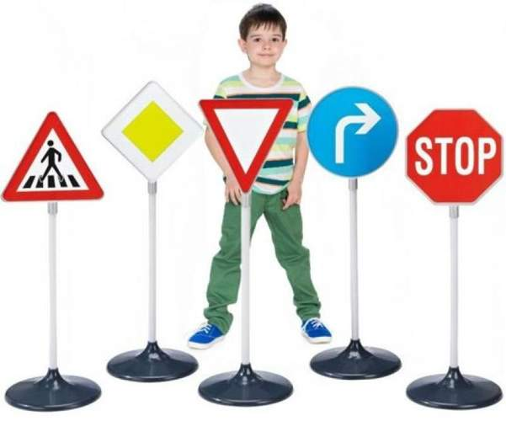, znak stopu, ustąp pierwszeństwa przejazdu. Znaki drogowe dzielimy na zakazujące, nakazujące, i ostrzegawcze. Zaśpiewajmy piosenkę o sygnalizacji świetlnej, bo to ważne, jak w mieście przechodzimy przez jezdnię. https://www.youtube.com/watch?v=59BwryyQ6NI Krasnal Tadzio nauczy Was przechodzić przez jezdnię https://www.youtube.com/watch?v=ImHeRC0gXD8oraz piosenka od Fruzi
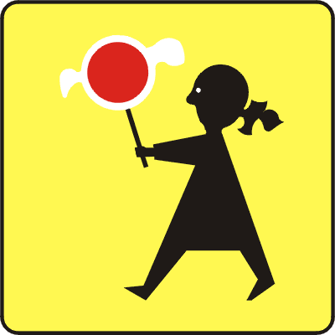 TEN ZNAK MUSI ZNAĆ KAŻDE DZIECKO,
Jeszcze wykonajcie Ćwiczenia na str.24,25. Dziś plastyka, albo narysujcie miasto, albo zróbcie wyklejankę. Czekam na prace.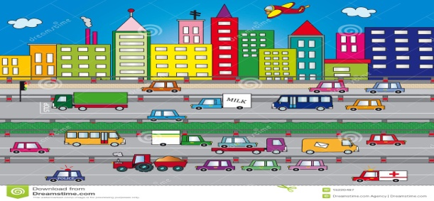 Koniec zajęć Pani Gosia

